Escribir **en la terminal** el comando **df**, tomar **print de pantalla**.

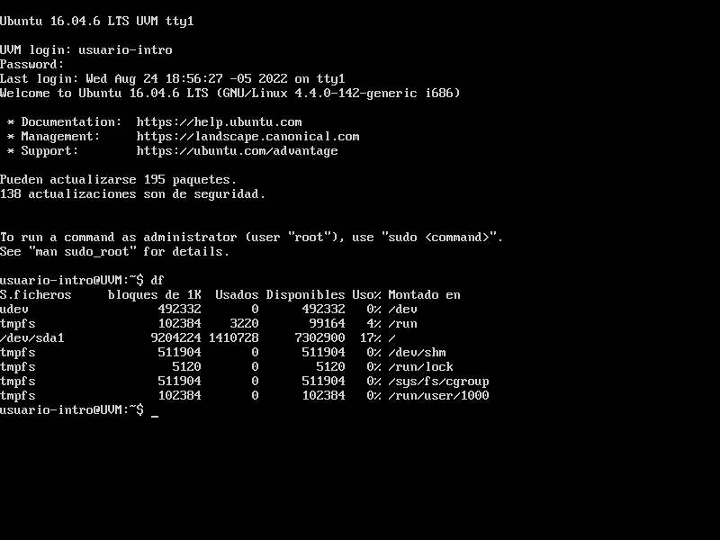

 Escribir **en la terminal** el comando **top**, tomar **print de pantalla**.

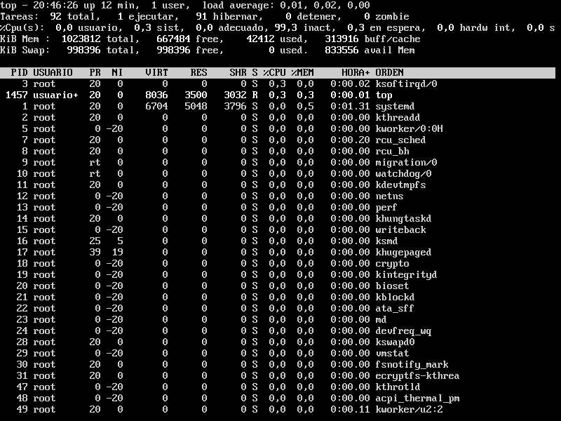

**Escribir en la terminal** el comando **cowsay “ Hola mundo**

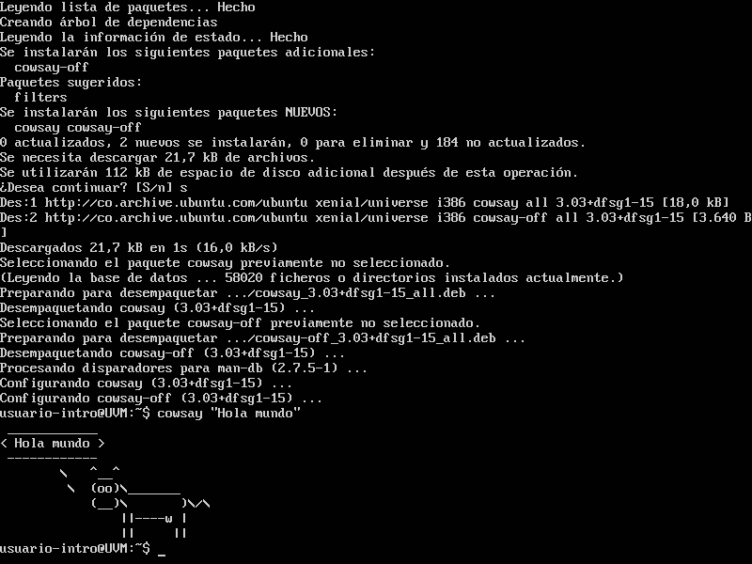

En base a los print de **y comandos,** **redactar** con sus palabras qué es lo que ven y cuáles son las **funciones** de estos comandos usados.

Las funciones que veo son las siguientes:

Df : Me muestra la cantidad de espacio en disco

Top: Tareas en tiempo real

apt install cowsay: Instala y corre el programa.

Cowsay: Comando para que la vaquita tenga el texto y diga el texto que le escribamos.

**Monica Viviana Quintero Giraldo.**